**Муниципальное казенное образовательное учреждение**

**Северного района Новосибирской области**

**Верх-Красноярская средняя общеобразовательная школа**

**Школьная республика « Детство»**

**Консультант**

**Осипов Алексей Фёдорович**

**с. Верх-Красноярка, 2013год**

**Как правильно сделать скворечник**

С приходом весны многие перелетные птицы возвращаются с зимовий в родные края, наполняя их своим чудным пением. Как правило, такие птицы гнездятся в дуплах старых деревьев, а также охотно поселяются в рукотворных жилищах, сделанных человеком – скворечниках. Конструкция скворечника незамысловата и его может сделать каждый, посвятив на это пару часов, главное, чтобы он был удобен птицам и правильно сделан. А **как правильно сделать скворечник** читайте ниже.

Для изготовления скворечника прекрасно подойдут доски сосновых пород толщиной 2 см и шириной не менее 20 см. Такие доски долговечны, прекрасно переносят дождь и зиму, а внутри хорошо поддерживается стабильный микроклимат. А вот материалы из ДСП, фанеры и МДФ не очень подойдут для этих целей, так как при намокании от влаги они набухают, трескаются и загнивают. Для того, чтобы приступить к изготовлению, необходимо запастись инструментами: молотком, ножовкой (пилой, электролобзиком), линейкой или рулеткой, карандашом, дрелью с фрезой на 5 см, шурупами-саморезами, стамеской и отверткой.

Перед тем, как правильно сделать скворечник, необходимо изготовить доски. Для этого замерив линейкой и прочертив карандашом, следует выпилить:

две доски длиной 35 см и шириной 20 см, для правой и левой стороны скворечника;   
две доски длиной 35 см и толщиной 16 см – для передней и задней стороны;   
одну дощечку длиной и шириной 16 см – для дна;   
а также одну длиной 19 см и шириной 16 см – для крышки.

Выбрав одну доску длиной 35 см и шириной 20 см, которая будет служить передней (лицевой) частью скворечника, следует отметить место для отверстия, отмерив по длине 24 см и по ширине 8 см (посередине ширины доски) и с помощью дрели с фризой просверлить вход.

Далее чуть ниже отверстия на расстоянии в 1 см следует сделать жердочку. Для этого вполне сойдет бамбуковая палочка для еды длиной 6 см. Подобрав диаметр сверла под толщину палочки, проделаем сквозное отверстие и вставим жердочку на толщину доски(2см). Для улучшения крепежа можно приклеить жердочку жидкими гвоздями.

Перед тем, как собрать скворечник, соединив доски шурупами, стоит немного пройтись стамеской по поверхности досок, которые будут находиться внутри скворечника, чтобы образовались глубокие царапины и выемки. Это вынужденная мера, так как птицам тяжело будет выбираться из своих гнездовий по гладкой поверхности внутренних стен. Внешнюю сторону скворечника, напротив лучше обработать мелкой шкуркой.

Собрав скворечник, к задней стенке или к торцам боковых стенок лучше прикрепить крючки или крепежные кольца. С помощью этих креплений и алюминиевой проволоки будет прикреплен скворечник к дереву на высоте от 2 до 6 м от земли. Рядом на соседнем дереве можно повесить кормушку для привлечения птиц на высоте 1,5 м, которую можно сделать самим.

Конечно это самая простая модель домика для птиц. Более сложные модели и с интересным дизайном сделать труднее. Поэтому их проще купить, например, в качестве подарка для ваших родных и близких.

**Простой скворечник для сада, как правильно развесить**

**Все птичьи "хоромы" располагают в удаленной и более тихой части сада**, на высоких ветвистых деревьях, сориентировав по сторонам света. Лучше всего повесить скворечник (синичник) летком на запад или юго-запад. Не прибивайте домик к дереву гвоздями, так как тем самым вы повредите ствол.

**Закрепите изделие сначала на длинном деревянном шесте**, который прочно привяжите к стволу веревкой или проволокой. Под нее не забудьте подложить кусок мешковины или любой другой ткани, чтобы проволока (веревка) не повредила кору.

**Старайтесь размещать скворечники как можно выше.** Для того чтобы защитить птиц от нападения кошек, шест желательно оббить куском жести. Друг от друга птичьи жилища должны располагаться на расстоянии не меньше чем 25 м. Еще лучше - 40. Дело в том, что птицы не любят близкого соседства с себе подобными.

**Пока не наступила весна**, позаботьтесь, чтобы у пернатых друзей, оставшихся зимовать в саду, всегда было пропитание. Не поленитесь соорудить кормушки для синиц, дятлов, воробьев. Они нуждаются в нашей помощи.

**Простейшую кормушку можно вырезать из обыкновенного молочного пакета.** В нижней части его стенки надо прорезать два круглых отверстия диаметром около 4 см. В верхней - пару отверстий поменьше. Сквозь них пропустить веревку и подвесить кормушку к ветке дерева. Раскачиваясь на ветру, пакет обязательно привлечет к себе внимание синиц.

**Для более крупных птиц легко изготовить кормушку в виде деревянного лотка.** Для этого понадобится доска толщиной около 2 см, шириной - 20 и длиной 35-40 см. К краям доски надо прибить тонкие деревянные рейки, чтобы корм не падал на землю. По углам кормушки следует вбить гвоздики, к которым привязать веревки, и повесить готовую кормушку на прочную ветку дерева.

**Наш домик для друзей**

Весна — пора, когда оживает природа, расцветают деревья, животные просыпаются после зимней спячки, а птицы прилетают из теплых стран и радуют нас своим пением. Помня о том, что в это время года нашим пернатым друзьям не хватает корма и места для укрытия, многие вывешивают на деревьях домики для птиц — скворечники. Птицы в скворечнике устраивают гнезда и выводят птенцов. Помощь пернатым — весьма доступное и благородное задание для юных любителей природы.

Мы с папой сделали скворечник 24 апреля. На следующий день мы его повесили. 26 апреля в домик на разведку залетел скворчик, но птички не поселились. Я надеюсь, что в ближайшее время птичья семейка поселится в новом домике и будет радовать нас веселой трелью.

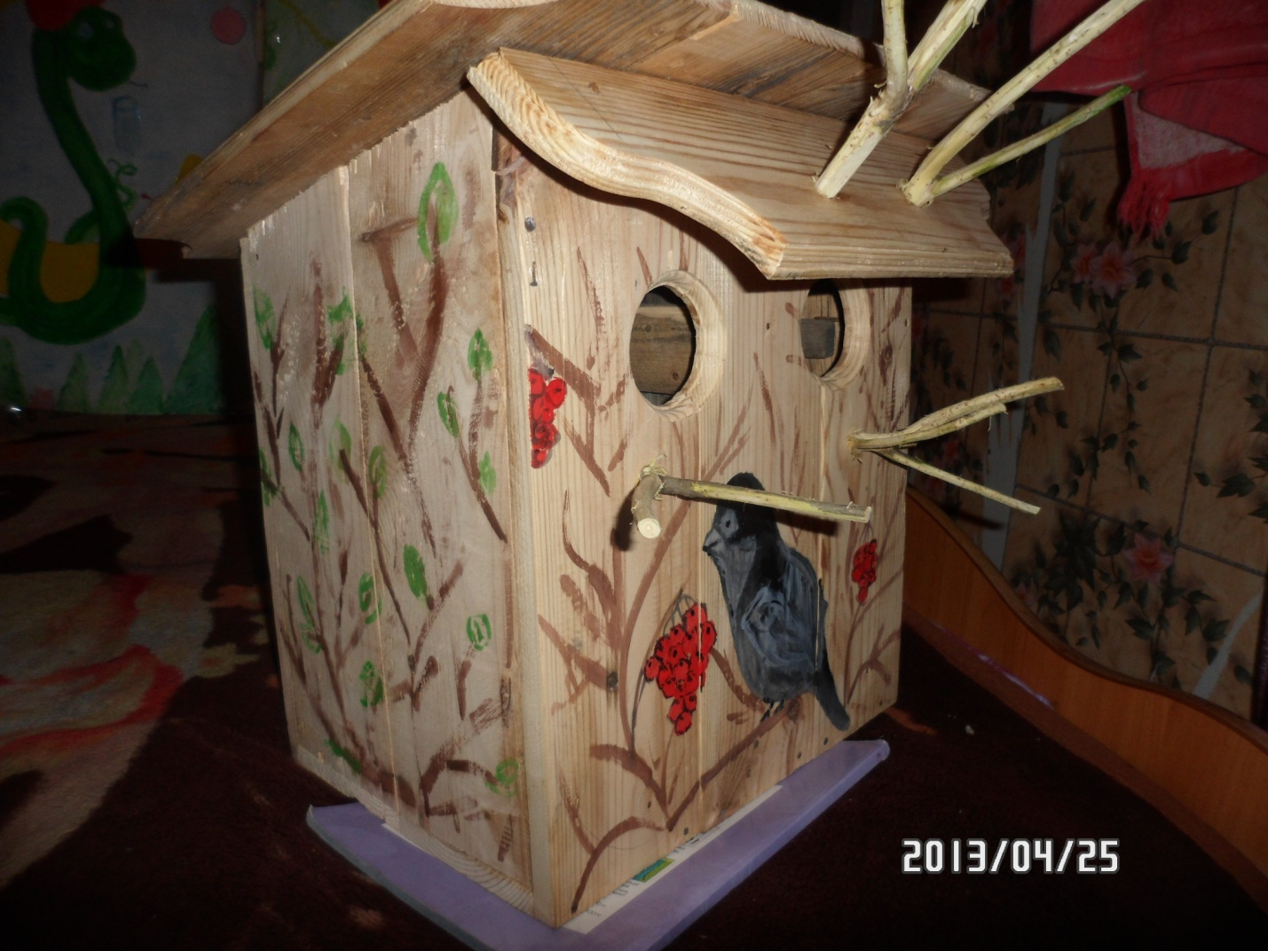

Источники информации

1. <http://www.bestgardener.ru/construct/constn_05.shtml>
2. <http://www.sky-blog.net/tehno/Kak-pravilno-sdelat-skvorechnik.htm>